**Ejercicio en clase C.G._2020-02**

**Nicolas David Rincón Pinzón - 6000358**

**Gabriel Eduardo Avila Buitrago**

**Computación Gráfica 2020-02**

**08/10/2020**

**Zipaquirá**

1. Ejercicio de CSG, replicando algún objeto casero

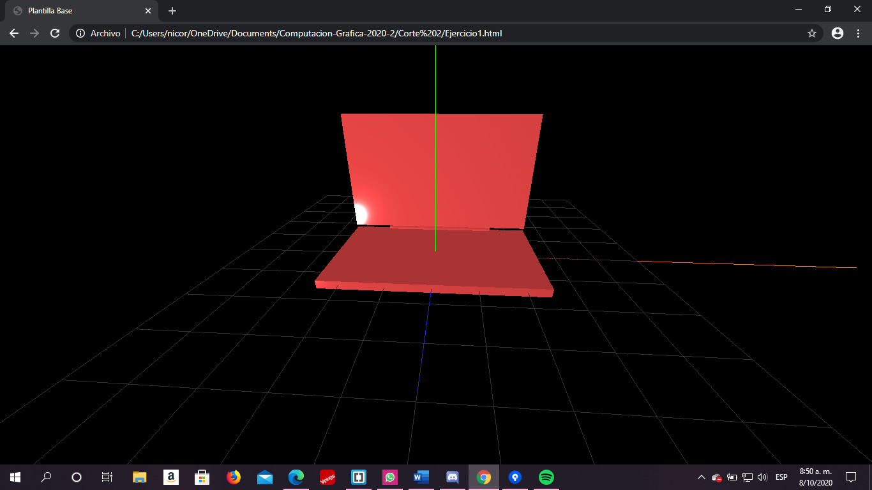

**Imagen 1** computador portátil

Para poder crear la figura de la imagen 1 se optó por aplicar

* La iluminación en la escena

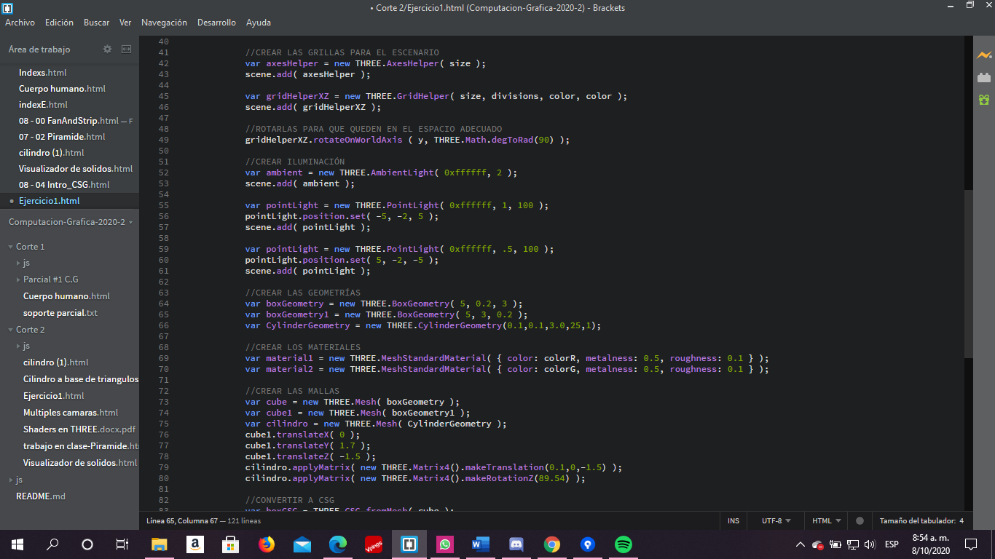

* Las geometrías de dos rectángulos y un cilindro

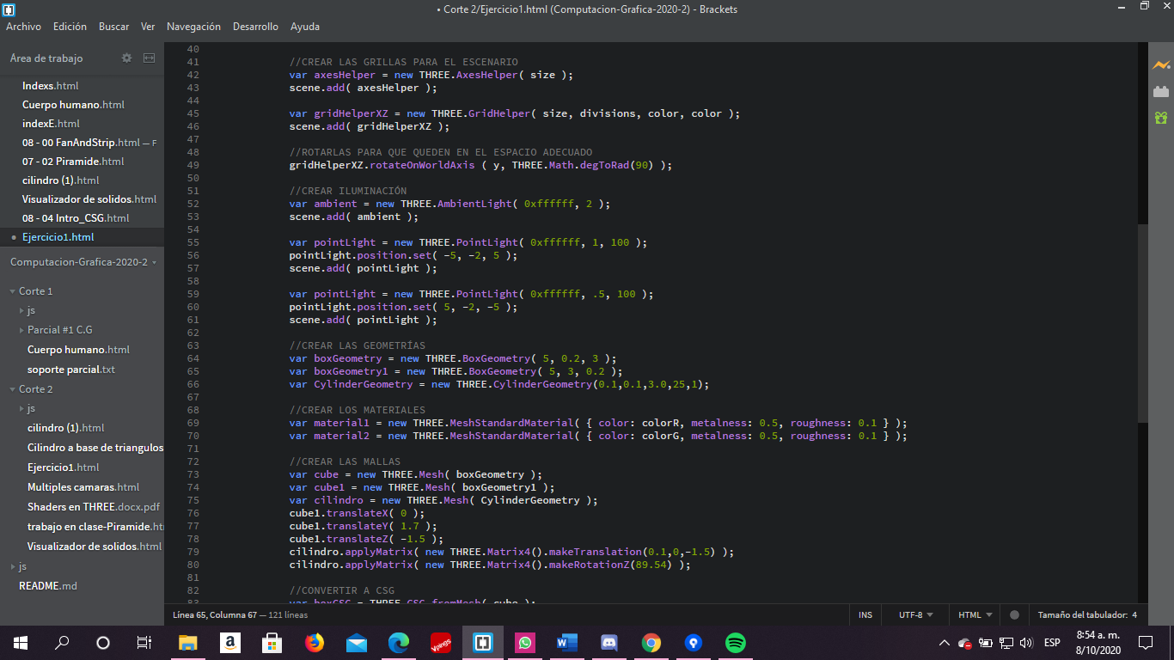

* Los materiales



* Se crean las mallas de dos rectángulos y un cilindro, e inmediatamente se trasladan y rotan para que formen la figura mostrada en la imagen 1



* Se convierten las geometrías de .Mesh a .CGS

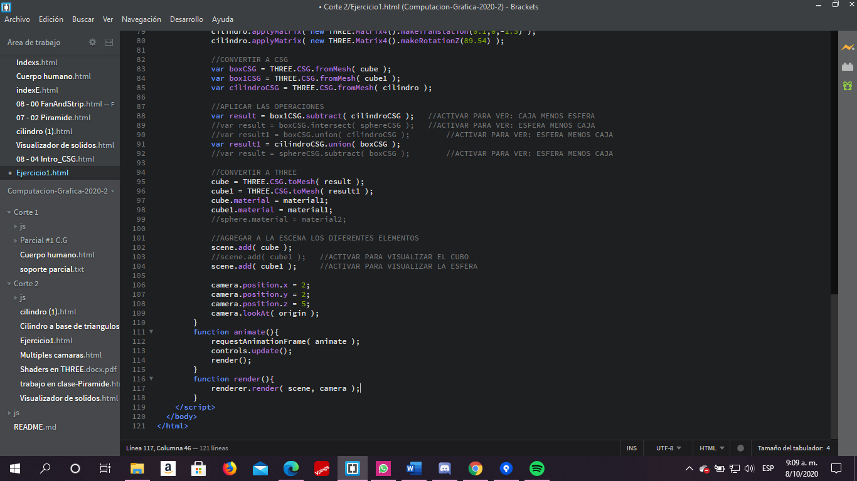

* Se realizan las operaciones entre las figuras

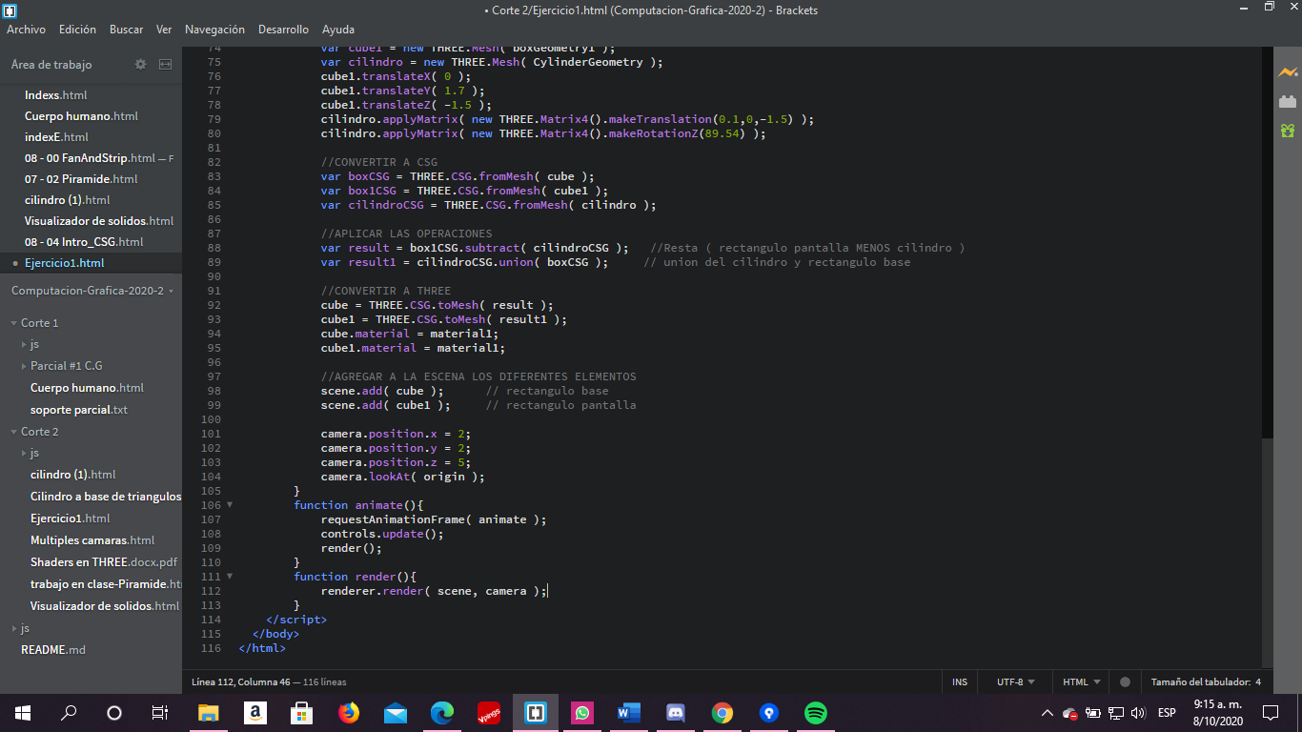

* Se convierten a THREE el resultado de las operaciones



* Por último, se agregan a la escena las operaciones en la escena



1. A lo que hicieron, van a agregar una extrusión y un sólido por revolución

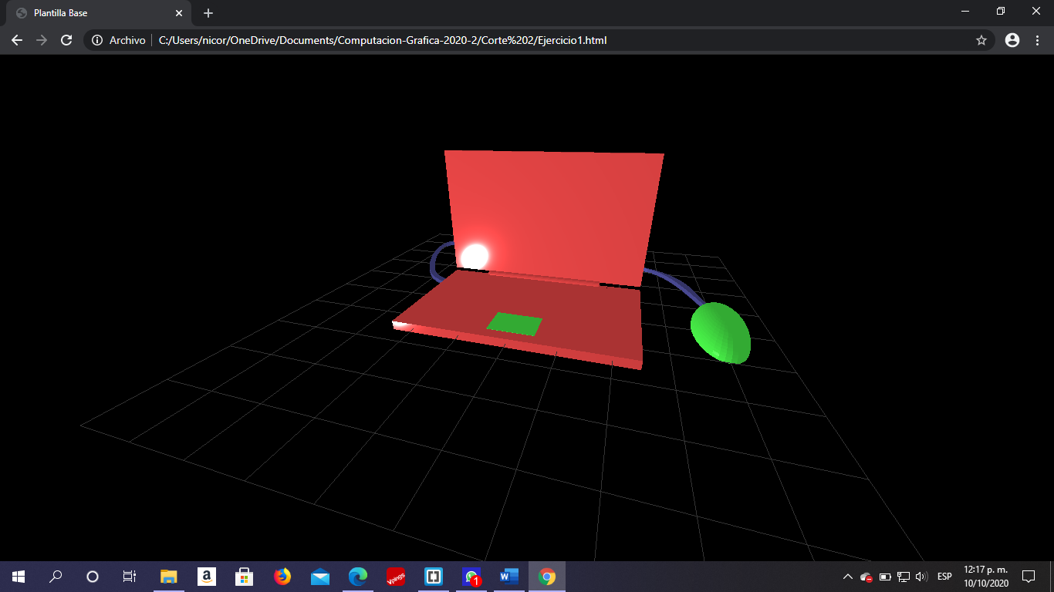

**Imagen 1:**  computador portátil agregando un mouse alámbrico.

A partir de la imagen 1, se agregaron un touchpad, un mouse y un cable que conecta el ratón con el computador portátil. Para lograr esto se realizó:

* Se crearon nuevas geometrías como un rectángulo para el touchpad, una esfera para el mouse y un rectángulo que después será restado con el mouse.

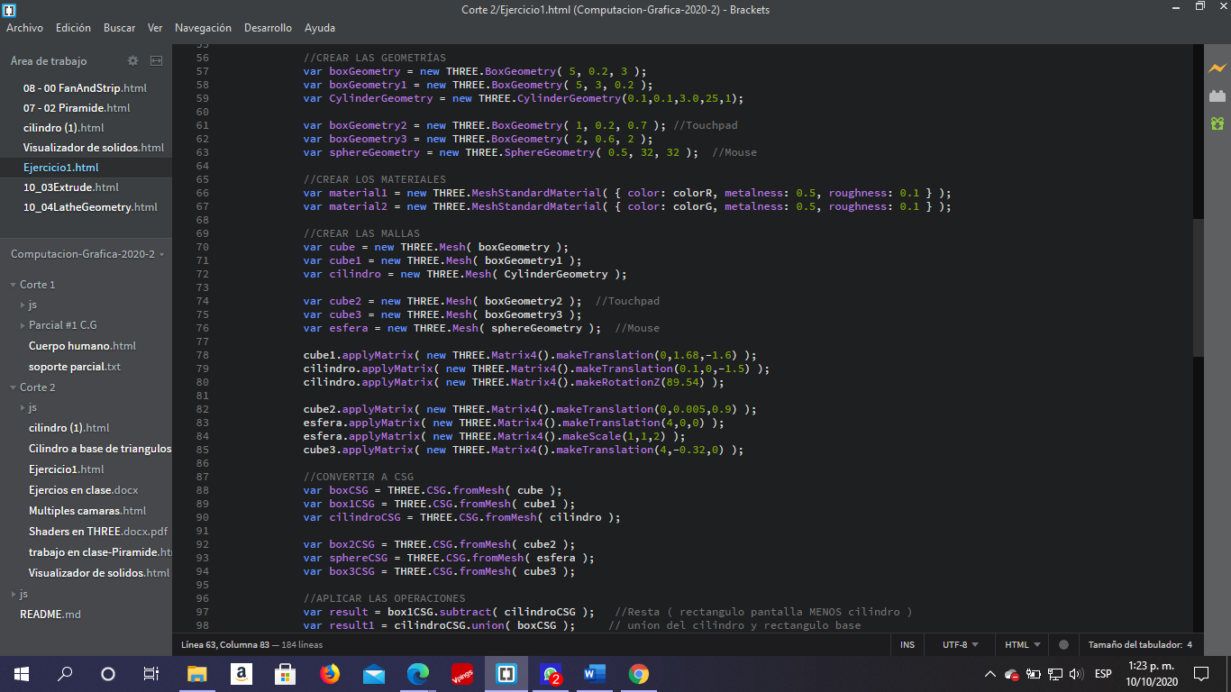

* Despues creo las mayas a partir de las geometrias que acabe de crear , y de una vez las traslade en el espacio





* Luego los convertí a CSG

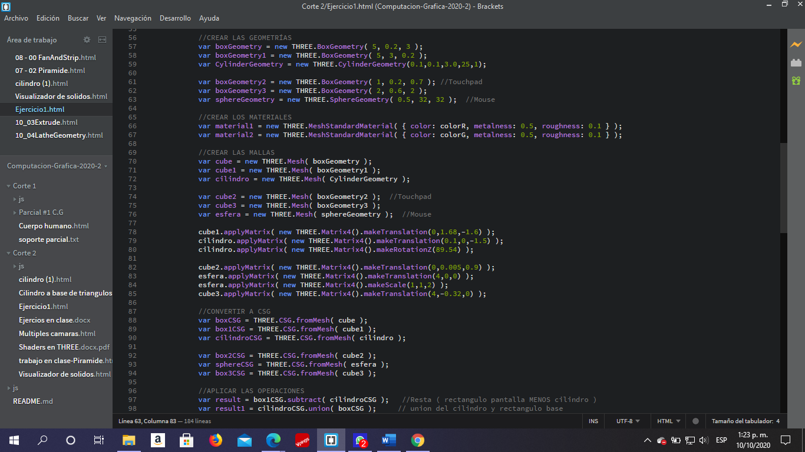

* Apliqué operaciones en el cual hago la forma del mouse y del touchpad

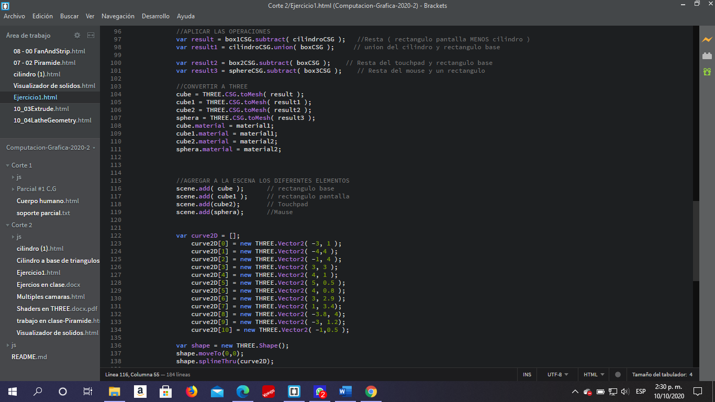

* A los resultados los convierto a THREE y les doy su material





* Por último, las llamo a la escena



* Para realizar el cable que conecta el mouse al pc, hice una forma 2d a partir de los siguientes puntos



* A continuación, cree un shape que contenga los puntos anteriormente hechos y a su vez crear un material que con una línea que los una

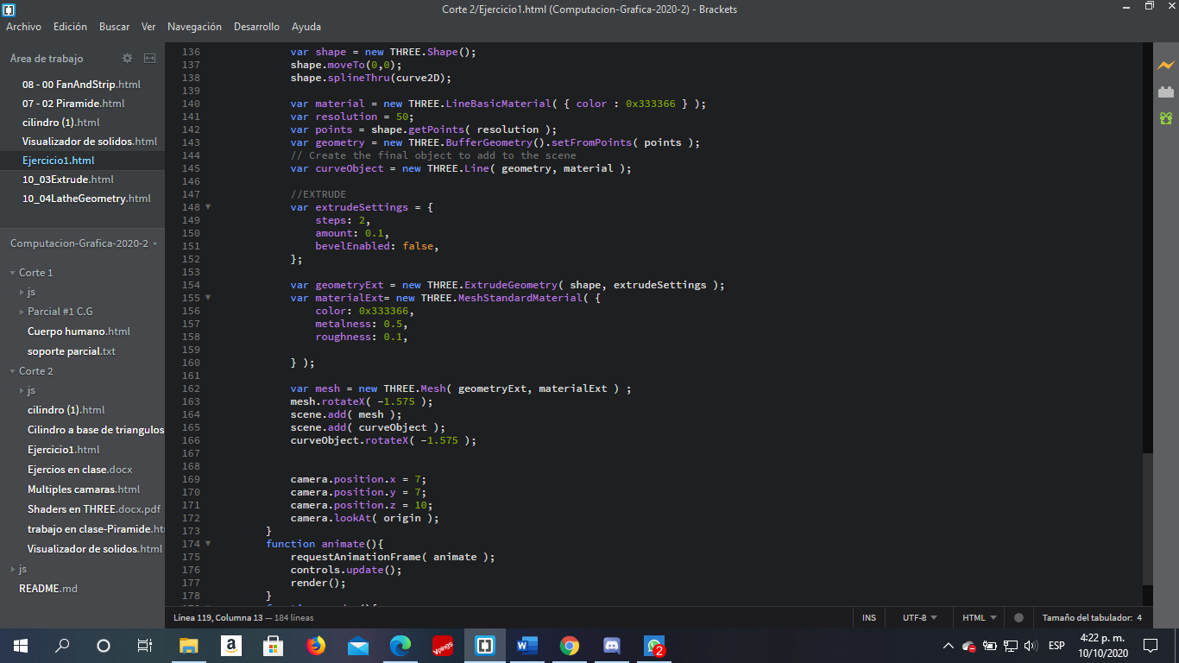

* Le aplico una extrusión Para la altura del cable. A lo cual le genera una geometría y su material



* Para finalizar creo el objeto de revolución con la geometría y material hechos anteriormente y al material los roto en X para posicionarlo en la ubicación como se ve en la imagen 2.



* Y los llamo a la escena.